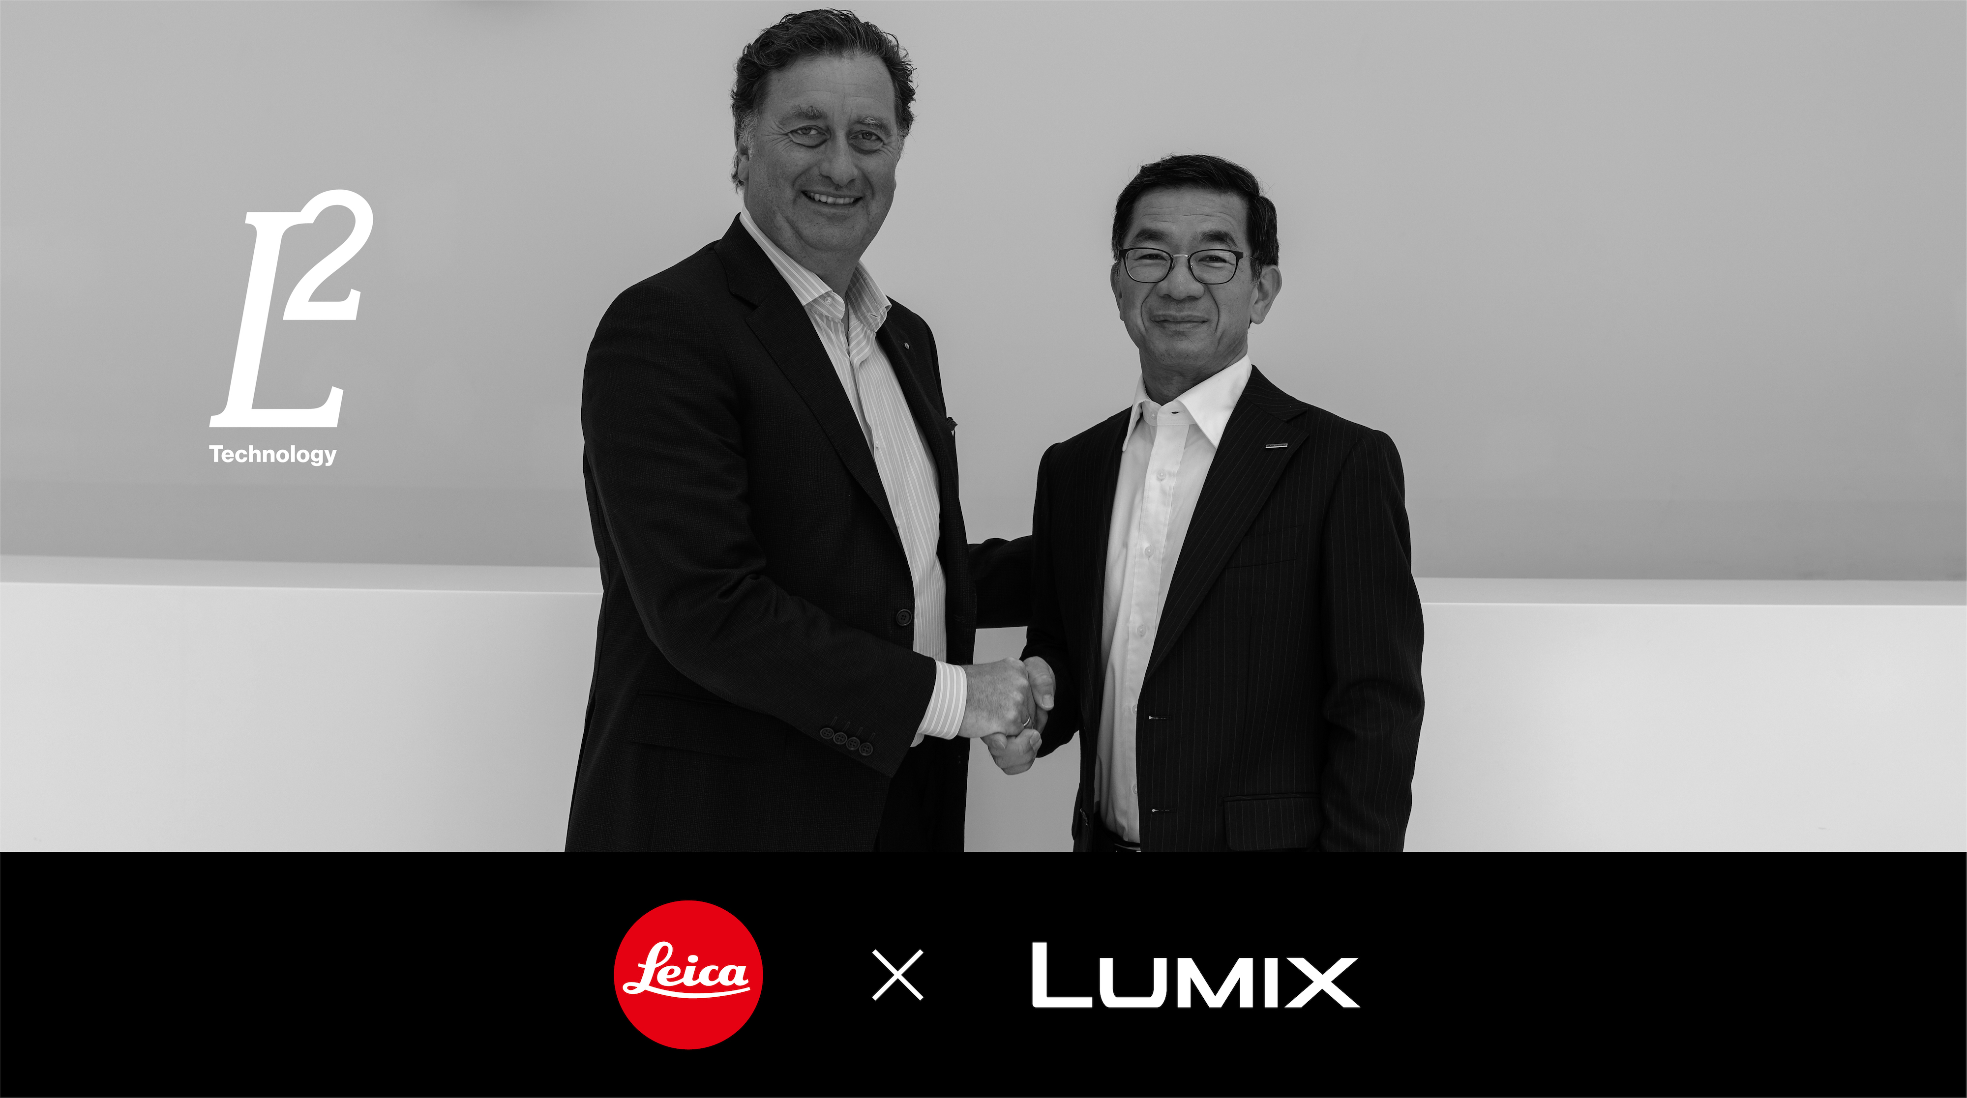
Leica Camera AG und Panasonic vereinbaren eine umfassende strategische Zusammenarbeit und entwickeln die „L² Technology“
PRESSEINFORMATION
Mai 2022

Rotkreuz, Mai 2022 – Die Panasonic Entertainment & Communication Corporation (mit Hauptsitz in Osaka, Japan) und die Leica Camera AG (Wetzlar) geben eine neue umfassende Geschäftsvereinbarung bekannt. Beide Unternehmen vereinbaren, ihre Kernkompetenzen verstärkt zu bündeln und gemeinsam neue Technologien und Lösungen unter dem Namen „L² Technology“ (L squared Technology) zu entwickeln. Das Logo „L² Technology“ steht symbolisch für die beiden Anfangsbuchstaben von „Leica“ und „LUMIX“ und wird zukünftig in den Marketingaktivitäten beider Unternehmen verwendet.

L² Technology vereint die Stärken der Marken Leica und LUMIX und kombiniert die Technologien und das Know-how der beiden Unternehmen mit dem Ziel, eine neue Ära der Kreativität für zukünftige Kamera- und Objektivprodukte sowie Software der nächsten Generation einzuleiten. Die Allianz bündelt die langjährige Expertise beider Partner - von Leica im Bereich der optischen und bildgebenden Technologien und von Panasonic im Bereich der Video- und Digitaltechnologie – und schafft maximale Synergien, um gemeinsam an innovativen Lösungen für eine neue Welt der Bildgebung zu arbeiten.

Die Zusammenarbeit umfasst die gemeinsame Investition in und Entwicklung von Technologien, die in die jeweiligen Kamera- und Objektivprodukte der beiden Unternehmen einfliessen. Damit profitieren Anwender von Leica und LUMIX Kameras zukünftig von der maximalen Leistungsfähigkeit zweier Innovationsträger, die ihre Kompetenzen zusammenführen, um Kreativen neue Möglichkeiten zu eröffnen. Mit der Verwendung des gemeinsamen L² Technology Logos und abgestimmter Marketingaktivitäten unterstreichen beide Kooperationspartner ihre langfristig angelegte Partnerschaft.
„In einer Zeit, in der Fotos und Videos weltweit in Echtzeit ausgetauscht werden, müssen Kameras in der Lage sein, noch atemberaubendere Bilder zu machen. Ich war schon immer beeindruckt von der hohen Bildqualität und der Bildphilosophie, die Leica in seiner langen Geschichte entwickelt hat. Ich freue mich sehr über die weitere Zusammenarbeit mit Leica bei der Entwicklung von Technologien, die es Menschen auf der ganzen Welt ermöglichen, ihre Emotionen zu teilen“, sagte Akira Toyoshima, CEO Panasonic Entertainment & Communication Co.,Ltd.
Yuki Kusumi, CEO von Panasonic Holdings Corporations, kommentierte die heutige Ankündigung wie folgt: „Ich freue mich sehr über die umfassende Partnerschaft mit Leica Camera. Durch eine gemeinsame Entwicklung und Vermarktung mit Leica werden wir in der Lage sein, Produkte anzubieten, die so viele Kunden wie möglich begeistern. Dies ist ein wichtiger Wendepunkt und wird ohne Zweifel zur Weiterentwicklung des Imaging-Business führen, was auch für die Panasonic Holding insgesamt ein aufregender Moment ist. Ich persönlich kann es kaum erwarten, die neue LUMIX mit L²-Technologie zu nutzen.“
„Mit Panasonic verbindet uns seit vielen Jahren eine partnerschaftliche sowie vertrauensvolle Zusammenarbeit und ihre umfangreiche Expertise ist unbestritten. Die Zusammenführung unserer Kompetenzen in der L² Technology ist ein weiterer Meilenstein der Partnerschaft und beweist, dass der beste Weg, den heutigen Herausforderungen im Kameramarkt zu begegnen, nicht in der Segmentierung und Spezialisierung liegt, sondern in der Vertiefung von Fähigkeiten, um gemeinsam Lösungen für die Zukunft zu schaffen“, so Matthias Harsch, Vorstandsvorsitzender der Leica Camera AG.

Historie der Zusammenarbeit
Die Kooperation zwischen der Leica Camera AG und Panasonic Corporation besteht seit August 2000. Zunächst hatten die Unternehmen eine Kooperationsvereinbarung für Objektive von digitalen, audiovisuellen Geräten unterzeichnet, 2001 fiel die Entscheidung, auch im Digitalkamerabereich zu kooperieren. Seitdem haben die Unternehmen ihre technologische Zusammenarbeit stetig ausgebaut. 2018 folgte zusammen mit Sigma die Gründung der „L-Mount Alliance“, eine beispiellose Art der Zusammenarbeit, die Panasonic, Sigma und seit 2021 auch der Ernst Leitz Wetzlar GmbH ermöglicht, den von Leica entwickelten L-Mount Standard für ihre eigenen Entwicklungen zu nutzen und so ebenfalls Kameras sowie Optiken mit diesem Objektivanschluss anzubieten.
Sehen Sie hier eine Nachricht des Managements über die neue umfassende strategische Zusammenarbeit: https://www.youtube.com/watch?v=mrsqtx0kio4

Über Panasonic
Als weltweit führendes Unternehmen in der Entwicklung innovativer Technologien und Lösungen für eine Vielzahl von Anwendungen in den Bereichen Consumer Electronics, Housing, Automotive, Industry, Communications und Energy hat die Panasonic Group am 1. April 2022 auf ein operatives Unternehmenssystem umgestellt, wobei die Panasonic Holdings Corporation als Holdinggesellschaft fungiert und acht Unternehmen unter ihrem Dach positioniert sind. Die 1918 gegründete Gruppe setzt sich für das Wohlergehen der Menschen und der Gesellschaft ein und führt ihre Geschäfte auf der Grundlage von Gründungsprinzipien, um neue Werte zu schaffen und nachhaltige Lösungen für die Welt von heute anzubieten. Die Gruppe erzielte in dem am 31. März 2022 zu Ende gegangenen Geschäftsjahr einen konsolidierten Nettoumsatz von 56,40 Milliarden Euro (7.388,8 Milliarden Yen). Die Panasonic Group hat sich der Verbesserung des Wohlbefindens der Menschen verschrieben und bietet dafür hochwertige Produkte und Dienstleistungen an. Um mehr über die Panasonic Gruppe zu erfahren, besuchen Sie bitte: https://holdings.panasonic/global/
Leica Camera – Partner der Fotografie
Die Leica Camera AG ist ein internationaler Premiumhersteller von Kameras und Sportoptikprodukten. Der legendäre Ruf der Marke Leica basiert auf einer langen Tradition exzellenter Qualität, deutscher Handwerkskunst und deutschen Industriedesigns, verbunden mit innovativen Technologien. Fester Bestandteil der Markenkultur sind die vielfältigen Aktivitäten des Unternehmens zur Förderung der Fotografie. Hierzu gehören neben den weltweit vertretenen Leica Galerien sowie den Leica Akademien u.a. auch der Leica Hall of Fame Award und insbesondere der Leica Oskar Barnack Award (LOBA), der heute zu den innovativsten Förderpreisen für Fotografie zählt. Die Leica Camera AG mit Hauptsitz im hessischen Wetzlar und einem zweiten Produktionsstandort in Vila Nova de Famalicão, Portugal, verfügt zudem über ein weltweites Netzwerk eigener Länderorganisationen und Leica Retail Stores.
Weitere Informationen:
Panasonic Schweiz
Eine Niederlassung der Panasonic Marketing Europe GmbH
Grundstrasse 12
6343 Rotkreuz

Ansprechpartner für Presseanfragen:
Franciska Jurisic
Tel.: 041 203 20 20
E-Mail: panasonic.ch@eu.panasonic.com

